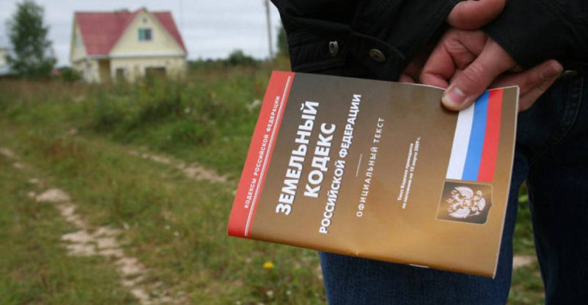

Согласно постановлению Правительства Российской Федерации от 10.03.2022 № 336 (в редакции от 14.12.2023) «Об особенностях организации и осуществления государственного контроля (надзора), муниципального контроля» на территории Российской Федерации продолжает действовать мораторий на проведение контрольных (надзорных) мероприятий. Это значит, что плановые проверки муниципальным земельным контролем в 2025 году не проводятся, а внеплановые проверки соблюдения земельного законодательства могут быть проведены только при:
-при непосредственной угрозе причинения вреда жизни и тяжкого вреда здоровью граждан, по фактам причинения вреда жизни и тяжкого вреда здоровью граждан;
-при непосредственной угрозе обороне страны и безопасности государства, по фактам причинения вреда обороне страны и безопасности государства;
-при непосредственной угрозе возникновения чрезвычайных ситуаций природного и (или) техногенного характера, по фактам возникновения чрезвычайных ситуаций природного и (или) техногенного характера;
-при выявлении индикаторов риска нарушения обязательных требований
Проведение внеплановых проверок во всех случаях согласовывается с органами прокуратуры.
Основным направлением муниципального земельного контроля в 2025 году, как и в прошедшем, остаётся проведение профилактических мероприятий (информирование; объявление предостережения и др.) и контрольных (надзорных) мероприятий без взаимодействия с проверяемыми лицами (выездное обследование).
Целью таких мероприятий является мотивирование контролируемых лиц к соблюдению обязательных требований земельного законодательства Российской Федерации.
Консультирование по вопросам соблюдения обязательных требований земельного законодательства осуществляется отделом земельные и имущественных отношений администрации Бабушкинского муниципального округа по адресу: с. им. Бабушкина, ул. Бабушкина, д.54, каб. 49,50, либо по телефону: 8(81745)21982, 8(81745)21997.

